MODIFICATION PARCURS VOLTAIRE

Test voltaire = à professionnel

Retirer le message d’information ci-dessous car un parcours propose une seconde formation au niveau Affaire.


P3
En parcours 3, proposer :
- VOLTAIRE Affaires
- Toutes les autres formations SAUF Anglais / Wordpress / Illustrator / Photoshop

Test voltaire = à Affaires

Nom du parcours à modifier - On devrait proposer le parcours Perfectionnement VOLTAIRE : Français Professionnel & Français Affaires
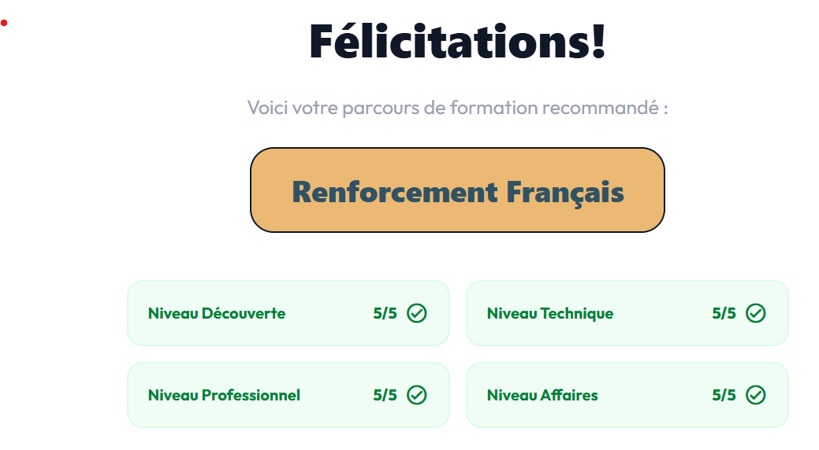
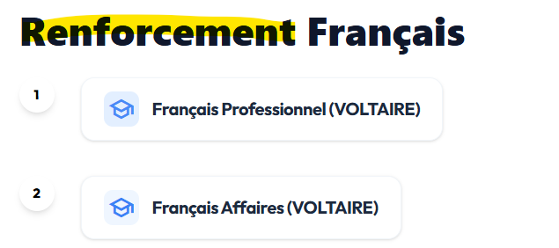

P3
En parcours 3, proposer toutes les autres formations SAUF Anglais / Wordpress / Illustrator / Photoshop

